Математические основы защиты информации и информационной безопасности. Отчет по лабораторной работе № 8

Целочисленная арифметика многократной точности

Лубышева Ярослава Михайловна

Содержание

# 1 Цель работы

Выполнить задание к лабораторной работе № 8 [1].

# 2 Задание

1. Ознакомиться с алгоритмами: сложение неотрицательных целых чисел, вычитание неотрицательных целых чисел, умножение неотрицательных целых чисел столбиком, умножение неотрицательных целых чисел столбиком (быстрый столбик), деление многоразрядных целых чисел.
2. Реализовать алгоритмы программно.

# 3 Выполнение лабораторной работы

Для реализации алгоритмов была написана программа на языке программирования Python (fig. 1 - fig. 6).

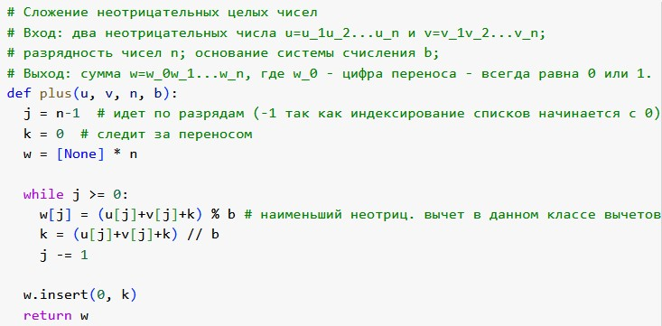

Figure 1: Программная реализация алгоритма сложения неотрицательных целых чисел

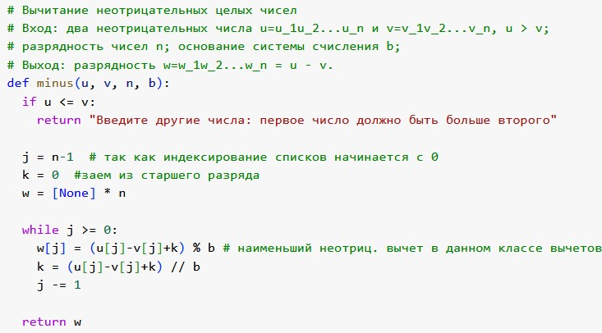

Figure 2: Программная реализация алгоритма вычитания неотрицательных целых чисел

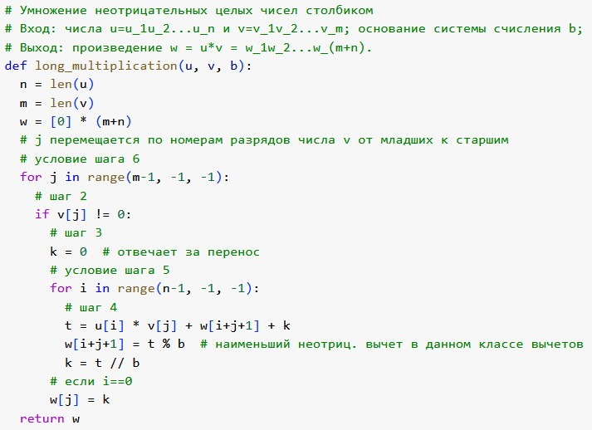

Figure 3: Программная реализация алгоритма умножения неотрицательных целых чисел столбиком

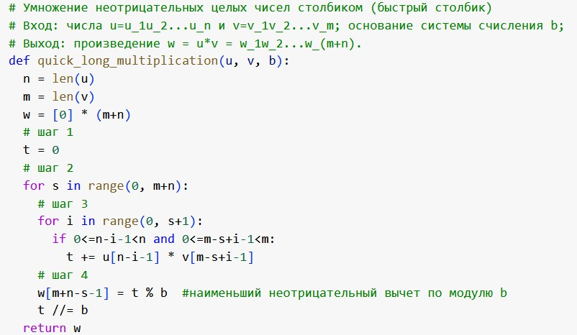

Figure 4: Программная реализация алгоритма умножения неотрицательных целых чисел столбиком (быстрый столбик)

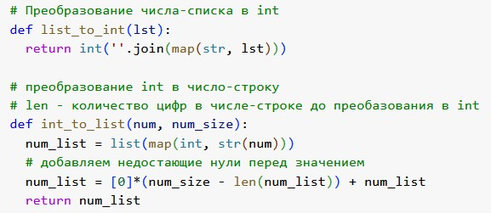

Figure 5: Программная реализация преобразования числа-списка в int и обратно (для алгоритма деления)

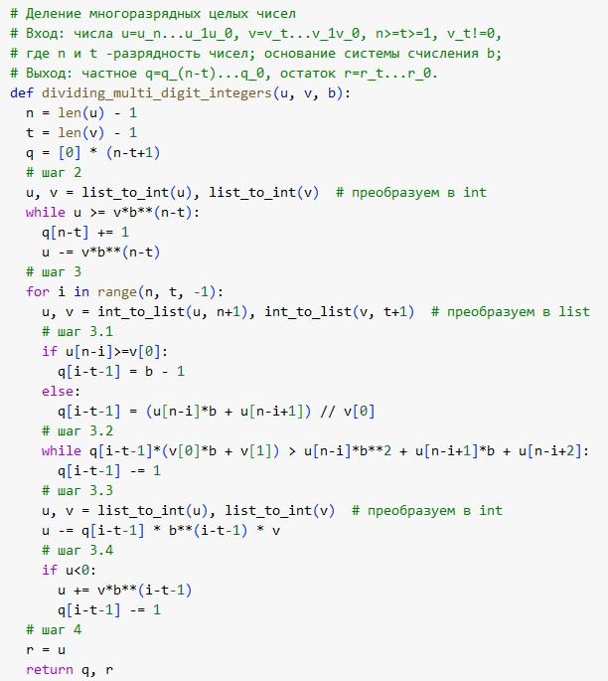

Figure 6: Программная реализация алгоритма деления многоразрядных целых чисел

Результаты работы алгоритмов представлены на рисунке ниже (fig. 3).

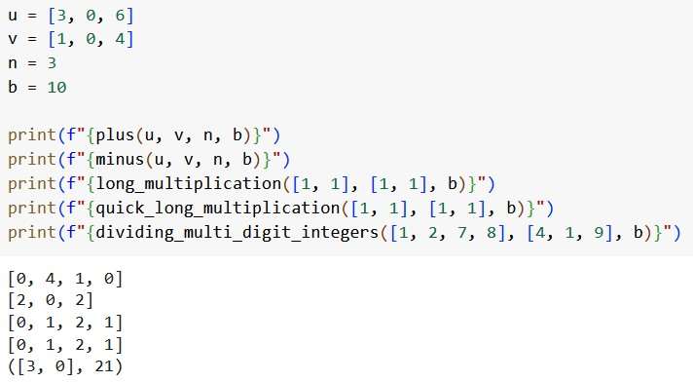

Figure 7: Результаты работы алгоритмов целочисленной арифметики многократной точности

# 4 Выводы

Выполнено задание к лабораторной работе № 8.

# 5 Список литературы

1. Методические материалы курса